志愿助残注册登陆流程
一、“志愿者注册”流程
1.登陆微信小程序“天津市志愿助残服务平台”点击“志愿者注册”；
或登陆“天津志愿服务网”ttp://shequ.enorth.com.cn/zyz/
点击“注册成为志愿者”。
2.注册填写信息，志愿者标签点选“助残志愿者”，确认注册。
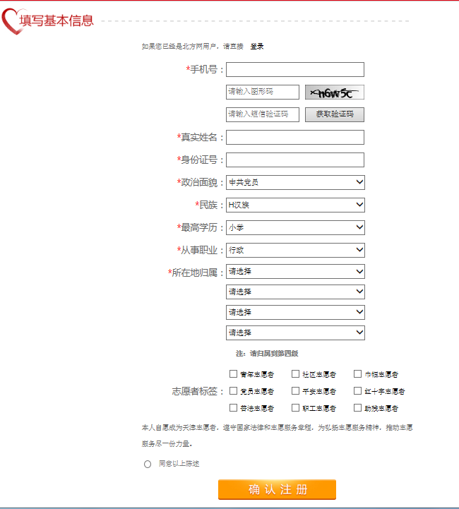
二、“组织入驻”流程
1.点击登陆“天津志愿服务网”ttp://shequ.enorth.com.cn/zyz/，点击“登记志愿服务团队”。
2.注册填写信息，“志愿服务项目”中点选“扶弱助残”选项，点击“团队注册”。
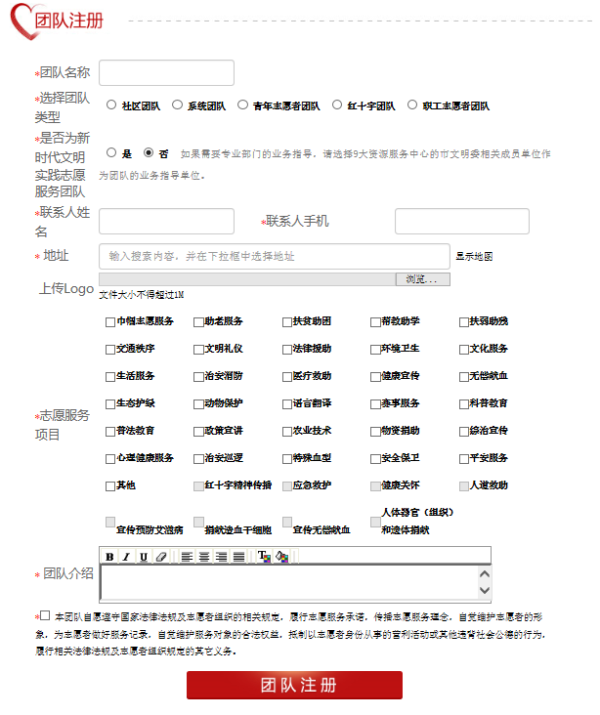
三、“参加助残志愿活动”流程
1.登陆微信小程序“天津市志愿助残服务平台”点击“参加助残志愿活动”；

2.点击或搜索参加的活动后，点击右下角“我要报名”。

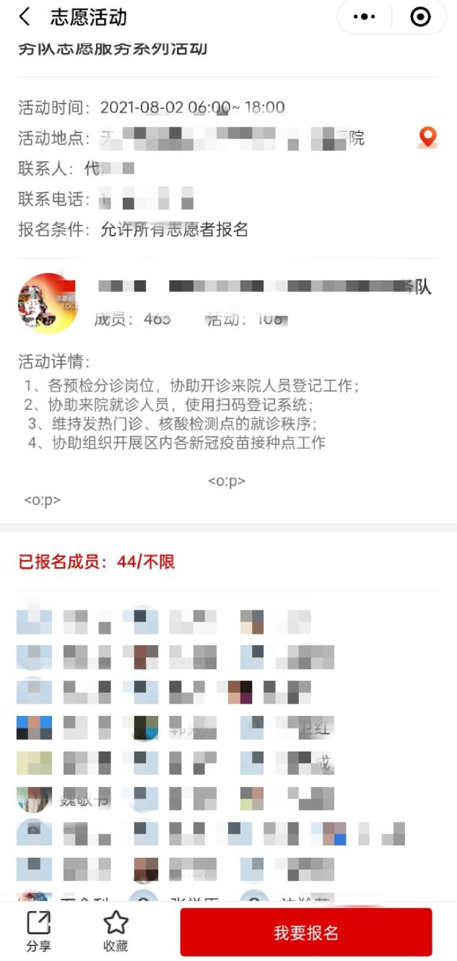

三、“我要入队”流程
1.登陆微信小程序“天津市志愿助残服务平台”点击“我要入队”；
2.点击或搜索参加团队名称后，点击右下角“加入该团队”。
